Zien hoe Hal 26 van De Bazaar volledig vernieuwd is? Kom zondag 17 augustus kijken!
Beverwijk, 12 augustus 2025 – Aanstaande zondag is het zover: Hal 26 van De Bazaar Beverwijk opent na een complete verbouwing opnieuw haar deuren. Om 13.45 uur start de feestelijke openingshandeling met wethouder Ali Bal en niemand minder dan Hans Klok. De vernieuwde hal biedt een moderne en lichte winkelervaring, met een nieuw foodcourt, een speeltuin en extra toiletfaciliteiten voor bezoekers. Inmiddels is 98% van de winkels verhuurd. Iedereen is welkom om het resultaat met eigen ogen te zien én te genieten van de feestelijke sfeer.

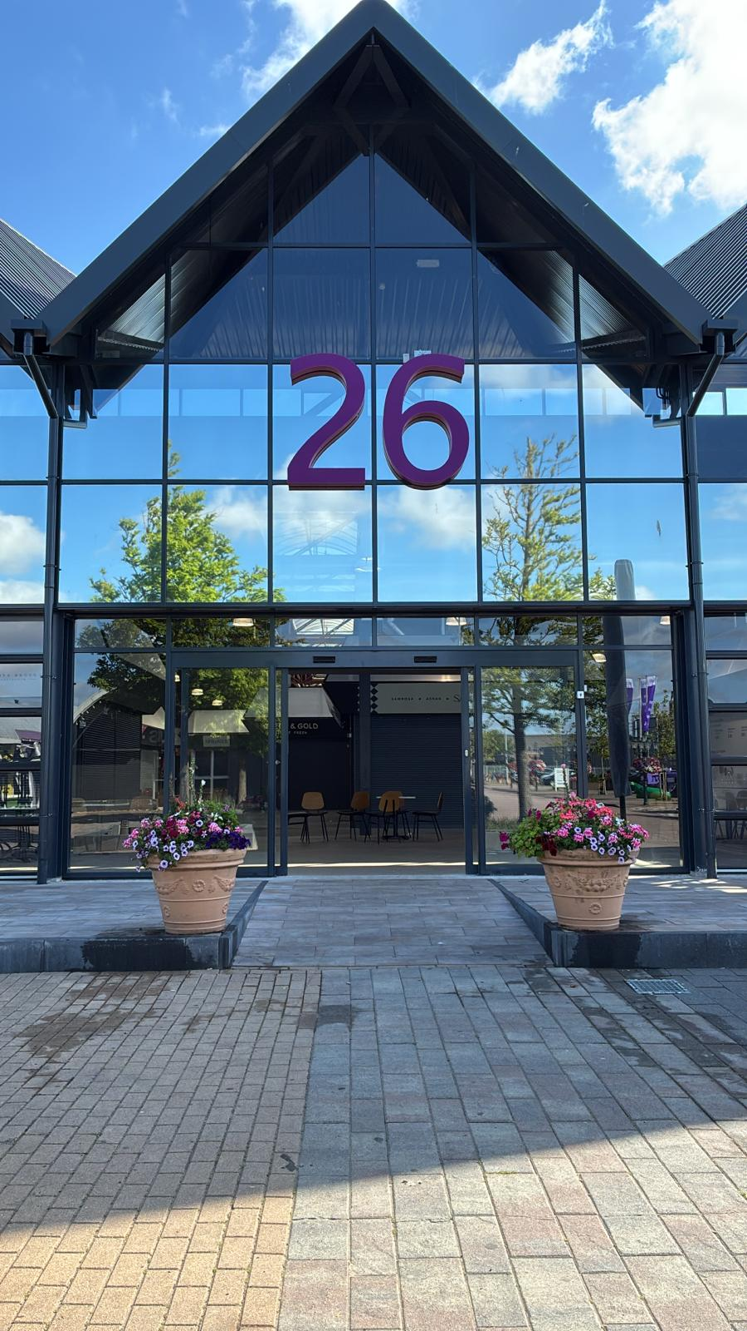

Architectonische vernieuwing met allure

Hal 26 heeft een complete metamorfose ondergaan. De nieuwe glazen gevel is 8 meter naar buiten geplaatst, waardoor een open en lichte winkelruimte is ontstaan. Door het verplaatsen van de gevel is de hal 355m2 groter geworden. Binnen zijn moderne winkelunits gebouwd met een eigen uitstraling en karakter, gegroepeerd in eilanden die zorgen voor betere zichtlijnen. Inmiddels is 98% van de winkels verhuurd. Bijzondere, speciaal voor de hal gemaakte kroonluchters maken de beleving compleet.
Nieuw foodcourt, speeltuin en meer comfort

Een nieuw foodcourt met een ruim terras aan de Boulevard-zijde nodigt bezoekers uit om langer te blijven en te genieten van 13 nieuwe horecaondernemers met unieke foodconcepten. In de hal zit ook een speeltuin van 400m2. Achter in de hal is een toiletgroep gebouwd met airco om het comfort voor het groeiende aantal bezoekers van De Bazaar te verbeteren.
Belang voor Beverwijk en omgeving

Met de heropening van Hal 26 laat De Bazaar zien dat het bedrijf zich blijft ontwikkelen als belangrijke economische motor voor de regio. “De vernieuwde hal is niet alleen mooier en comfortabeler, maar ook een krachtig signaal: De Bazaar investeert in de toekomst en in de aantrekkelijkheid van Beverwijk als winkel- en ontmoetingsstad,” aldus directeur George Zapantoulis.
Feestelijke opening voor publiek

De officiële openingshandeling vindt plaats op zondag 17 augustus rond 13.45 uur. Bezoekers zijn van harte welkom om de vernieuwde hal zelf te ontdekken, te genieten van het aanbod én een glimp op te vangen van Hans Klok.
📍
Zondag 17 augustus, 13.45 uur – De Bazaar, Hal 26

Over: De Bazaar
De Bazaar in Beverwijk een verrassende combinatie van 1200 winkels, kramen, outlets en horeca uit alle delen van de wereld. Met ruim 2 miljoen bezoekers per jaar staat De Bazaar in de top 3 van meest populaire dagtrips. De Bazaar is elk weekend tussen 10:00 en 18:00 uur geopend.

Newsroom
Bekijk het volledige persbericht inclusief meer foto's en video's in onze Newsroom.
Bekijk het volledige persbericht
Bekijk alle voorgaande persberichten

